Desarrollar un manual de git para crear dos ramas y luego unirlos

1. Abrimos **Git Bash**

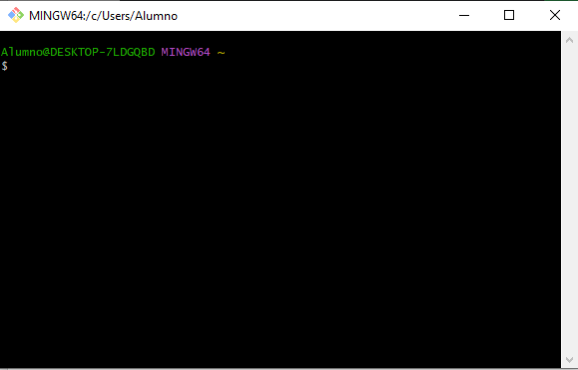

* En el terminal de Git Bash Pones el comando cd desktop para ingresar al escritorio – desktop



* Luego de haber ingresado al escritorio creamos una carpeta con el comando **mkdir nombre de la carpeta**



* Comprobamos si la carpeta se creó correctamente usamos el comando **ls**



* Ingresamos a la carpeta creada con **cd ramas1**

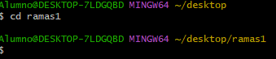

* Creamos la primera rama con el comando **git branch rama2**



* Verificamos si la rama se creó con el comando git show-branch

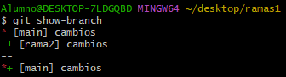

* Creamos la segunda rama y verificar si se creo

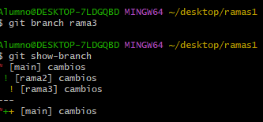

* Fusionamos las ramas con el comando **git marge nombreRama**



* Publicamos las ramas con el comando git push -u origin NombreRama

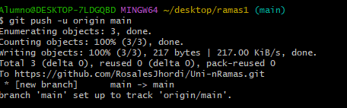

* Hacemos lo mismo con las demás ramas

